HONORABLE AYUNTAMIENTO CONSTITUCIONAL
DE ZAPOTLÁN EL GRANDE, JALISCO
PRESENTE

Quien motiva y suscribe la presente C.P. LIZBETH GUADALUPE GÓMEZ SÁNCHEZ, en mi Carácter de Regidora de este H. Ayuntamiento Constitucional y además integrante de la Comisión Edilicia de Obras Públicas, Planeación Urbana y Regularización de la Tenencia de la Tierra; de conformidad a lo dispuesto a los artículos 115 Constitucional fracción I y II, y los artículos 3, 4, 73, 77, 85 fracción IV y demás relativos de la Constitución Política del Estado de Jalisco; 1, 2, 3, 5, 10, 29, 30, 34, 35, 40, 41 fracción II, 49 y 50 de la Ley de Gobierno y de la Administración Pública Municipal del Estado de Jalisco; así como lo estipulado en los artículos 37, 40, 47, fracción V, 67, 87 y demás relativos y aplicables del Reglamento Interior del Ayuntamiento de Zapotlán el Grande, Jalisco, Propongo a este H. Ayuntamiento en Pleno el Siguiente “INICIATIVA DE ACUERDO ECONÓMICO QUE TURNA A COMISIONES EDILICIAS, EL ANÁLISIS DE LAS CONDICIONES EN QUE SE ENCUENTRA COLONIA ANTONIO GANDARA ESTRADA DE ESTA CIUDAD ANTE LOS ENCHARCAMIENTOS E INUNDACIONES DE AGUAS RESIDUALES EN LAS CALLES RÍO NILO, RÍO LERMA Y RÍO COLORADO Y ALGUNAS VIVIENDAS, ESTO CON LA FINALIDAD QUE SE INCLUYA EN LA GESTIÓN PRESUPUESTAL DEL EJERCICIO 2021 OBRA PÚBLICA PARA SOLUCIONAR LA PROBLEMÁTICA EN DICHA COLONIA”, con apoyo en la siguiente:

EXPOSICIÓN DE MOTIVOS:

1.- Con fundamento en lo dispuesto en la Constitución Política de los Estados Unidos Mexicanos, en su artículo 115 fracción II; 77 fracción II de la Constitución Política del Estado de Jalisco; 37 fracción II y V así como el 40 fracción II de la Ley de Gobierno y de la Administración Pública Municipal del Estado de Jalisco y artículo 3 punto, 2 y 5 punto 1 del Reglamento Interior del Ayuntamiento de Zapotlán el Grande, Jalisco, este Ayuntamiento tiene la facultad de expedir los bandos de policía y gobierno, los reglamentos, circulares y disposiciones administrativas de observancia general dentro de sus respectivas jurisdicciones, que organicen la administración pública municipal, regulen las materias, procedimientos, funciones y servicios públicos de su competencia y aseguren la participación ciudadana y vecinal.

2.- De conformidad a lo que establece el artículo 41 de la Ley de Gobierno y la administración Pública del Estado de Jalisco, solicito que la presente iniciativa sea turnada a comisiones para ser valorada mediante el procedimiento establecido, se estudie y se dictamine lo conducente.

3.- Por lo que ve artículo 37 fracción II de la Ley de Gobierno y de la Administración Pública Municipal del Estado de Jalisco, establece como facultad del Ayuntamiento el aprobar y aplicar su presupuesto de egresos, bandos de policía y gobierno, reglamentos, circulares y disposiciones administrativas de observancia general que organicen la administración pública municipal, regulen las materias, procedimientos, funciones y servicios públicos de su competencia y aseguren la participación ciudadana y vecinal; y en su fracción V establece como una de las obligaciones “Cuidar de la prestación de todos los servicios públicos de su competencia”.

4.- Por lo que ve al artículo 87 del Reglamento Interior del Ayuntamiento de Zapotlán el Grande, establece la facultad de presentar iniciativas de ordenamiento municipal, decreto y acuerdo; así mismo el numeral 96 señala que los acuerdos económicos son las resoluciones que sin incidir directa o indirectamente en la esfera jurídica de los particulares y sin modificar el esquema de competencias de la autoridad municipal tienen por objeto establecer la posición política, económica, social o cultural del Ayuntamiento, respecto de asuntos de interés público como lo son los servicios públicos y la obra pública, asunto que nos atañe dentro del presente documento bajo los siguientes antecedentes:

5.- Es importante destacar que el presente punto de acuerdo va encaminada en un primer momento a realizar todas aquellas accione para limpiar, sanear rehabilitar, ejecutar obra pública e instalar toda aquella infraestructura necesaria para evitar y prevenir riesgo de infección, de dengue y otras afecciones a la salud a los habitantes o vecinos de la colonia Antonio Gándara Estrada en este municipio y en un segundo momento se incluya en el ejercicio presupuestal 2021 recursos para llevar acabo la pavimentación de las calles Río Nilo, Río Lerma y Río Colorado de la mencionada colonia.

6.- Con el objeto de beneficiar en lo inmediato a los vecinos de la Colonia Antonio Gándara Estrada en materia de Limpieza, Seguridad, Higiene Protección y Prevención, entre otros; este punto de acuerdo pretende que áreas del Ayuntamiento como la Coordinación de Servicios Públicos, la Coordinación Municipal de Protección Civil y todas aquellas dependencias que sean necesarias intervengan en la zona (calles Río Nilo, Río Lerma y Río Colorado de la mencionada colonia) que por años ha sido abandonada por diversas administraciones representando un peligro para la salud y seguridad de los habitantes.

ANTECEDENTES

- Desde hace 22 años aproximadamente está habitada la colonia Antonio Gándara Estrada en este municipio y hasta la fecha los servicios públicos como son agua potable, alcantarillado, alumbrado público, además de pavimentación de calles y banquetas no satisfacen las necesidades de los colonos e incluso la falta de ellos está generando menoscabo a la salud y deterioro de viviendas, por ello es importante ejecutar obra pública tendiente a evitar los encharcamientos e inundaciones de aguas residuales y pavimentación de las calles Río Nilo, Río Lerma y Río Colorado.

- De lo anteriormente mencionado, se deriva de que vecinos de las calles Río Nilo, Río Lerma y Río Colorado de la colonia mencionada con antelación han manifestado su inconformidad y preocupación al ver como las constantes inundaciones y encharcamientos de aguas residuales les están generando menoscabo a la salud y deterioro de viviendas.

- Con fecha 18 de Agosto del año en curso, me fue turnado un escrito firmado por los vecinos de las calles Río Nilo, Río Lerma y Río Colorado de la multicitada colonia, en el cual señalan varios problemas que se han vuelto cotidianos, ya que sus calles se encuentran sin banquetas, en temporada de lluvias de estanca el agua pluvial y aguas negras que salen de las alcantarillas y drenajes, lo cual claramente resulta como consecuencia el difícil tránsito, el menoscabo en salud y daños al patrimonio de los habitantes de dicha zona.

- En visita a la Colonia Antonio Gándara Estrada puede constatar los encharcamientos de aguas residuales, acumulación de basura y deterioro de algunas viviendas humedecidas por las inundaciones, de acuerdo como lo señalaron los vecinos en su oficio presentado el día 18 de agosto de 2020.

Por lo anteriormente expuesto, como regidores de este Ayuntamiento Constitucional debemos actuar y atender las necesidades que existen en las calles Río Nilo, Río Lerma y Río Colorado de la Colonia Antonio Gandara Estrada respecto de las afectaciones que sufren toda vez que los servicios públicos y obra pública en la colonia se ha visto rebasada.

Como consecuencia de lo anterior, es necesario que el Ayuntamiento Constitucional de Zapotlán el Grande, Jalisco, analice y dictamine con la finalidad de gestionar el recurso necesario dentro del marco legal, para realizar los estudios pertinentes para ejecutar un proyecto de obra pública que solucione la problemática de la colonia en mención a corto y largo plazo.

Por lo que en mi calidad de Regidora y en cumplimiento a las obligaciones señaladas en el artículo 87 fracción II del Reglamento Interior del Ayuntamiento del Municipio de Zapotlán el Grande, Jalisco presento ante el pleno de este Ayuntamiento el siguiente:

PUNTO DE ACUERDO

PRIMERO: Túrnese la presente iniciativa a las Comisiones como convocante la comisión Obras Públicas, Planeación Urbana y Regularización de la Tenencia de la Tierra, como coadyuvantes; Hacienda Pública y de Patrimonio Municipal; Tránsito y Protección Civil ; Agua Potable y Saneamiento; Comisión de Calles, Alumbrado Público y Cementerios; Comisión de Desarrollo Humano, Salud Pública e Higiene; y a las Unidades Administrativas correspondientes para que se avoquen al estudio del análisis y dictaminen lo que en materia administrativa corresponda, en razón de ello, es que propongo el siguiente: “INICIATIVA ACUERDO ECONÓMICO QUE TURNA A COMISIONES EDILICIAS EL ANÁLISIS DE LAS CONDICIONES EN QUE SE ENCUENTRA COLONIA ANTONIO GANDARA ESTRADA DE ESTA CIUDAD ANTE LOS ENCHARCAMIENTOS E INUNDACIONES DE AGUAS RESIDUALES EN LAS CALLES RÍO NILO, RÍO LERMA Y RÍO COLORADO Y ALGUNAS VIVIENDAS, ESTO CON LA FINALIDAD QUE SE INCLUYA EN LA GESTIÓN PRESUPUESTAL DEL EJERCICIO 2021 OBRA PÚBLICA PARA SOLUCIONAR LA PROBLEMÁTICA EN DICHA COLONIA” y tengan a bien aplicar los mecanismos legales necesarios para establecer los procedimientos que deban agotarse para cumplir con el objetivo de la presente iniciativa.

SEGUNDO: Se apruebe solicitar a la Coordinación General de Servicios Público, a la Dirección de Obras Públicas, a la Coordinación Municipal de Protección Civil y Bomberos y a las áreas que esta Administración Determine, para que den solución a la problemática detallada en el cuerpo del presente.

TERCERO: Se incluya en el ejercicio presupuestal 2021 recursos para ejecutar obra pública e instalar toda aquella infraestructura necesaria para evitar los encharcamientos e inundaciones de aguas negras a fin de evitar y prevenir riesgo de infección, dengue y otras afecciones a la salud a los habitantes o vecinos de la colonia Antonio Gándara Estrada en este municipio.

ATENTAMENTE
“2020 AÑO MUNICIPAL DE LAS ENFERMERAS”
“2020, AÑO DEL 150 ANIVERSARIO DEL NATALICIO CIENTIFICO JÓSE MARÍA ARREOLA MENDOZA”
Ciudad Guzmán, Municipio de Zapotlán el Grande, Jalisco a 22 de septiembre de 2020.

CP. LIZBETH GUADALUPE GÓMEZ SÁNCHEZ

REGIDORA PRESIDENTE DE LA COMISIÓN EDILICIA DE TRANSITO Y PROTECCIÓN CIVIL.

LGGS/
C.c.p. Archivo.

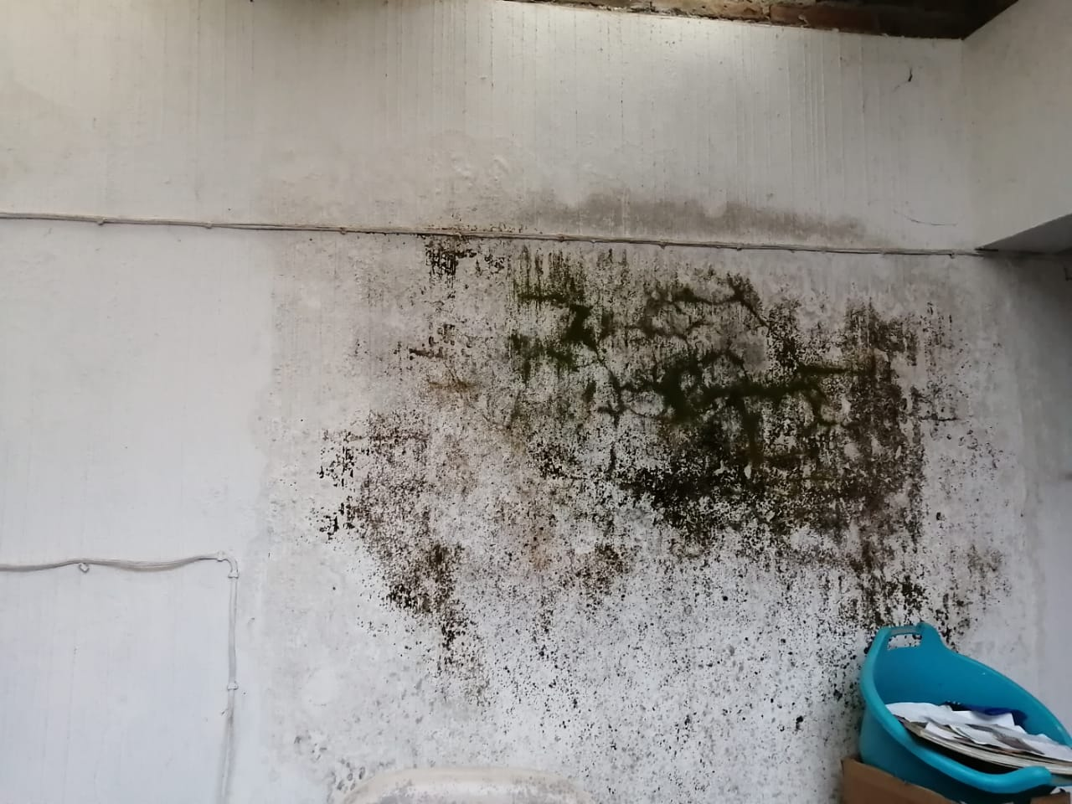

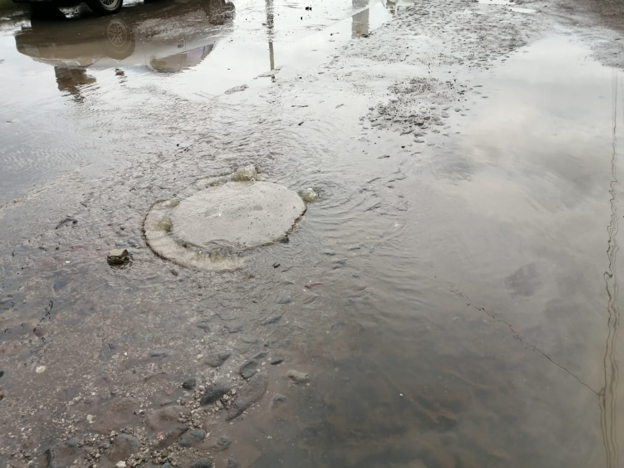

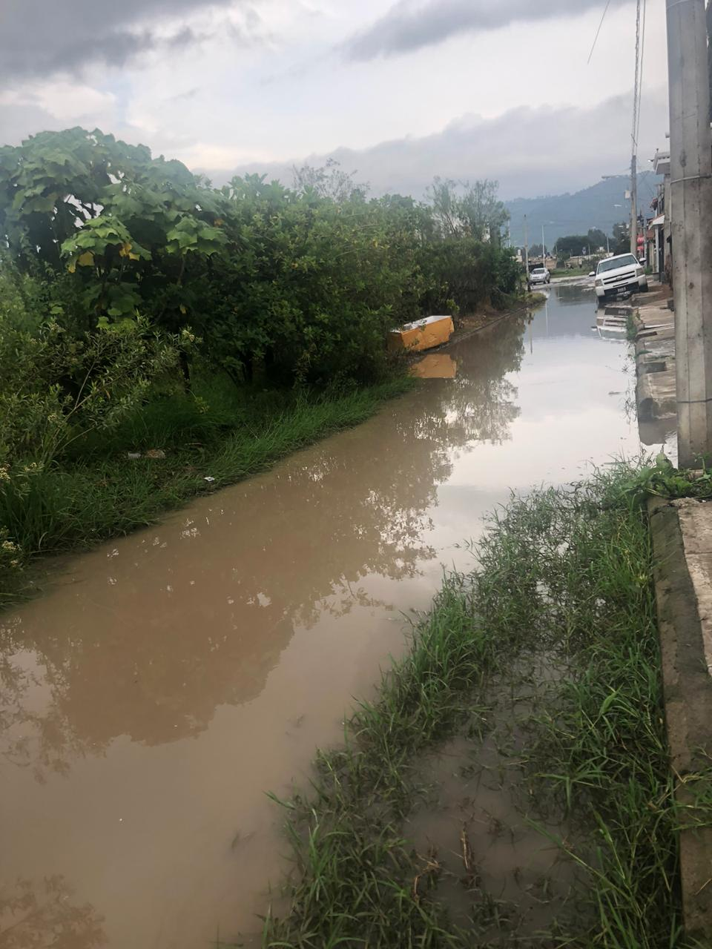

Dependencia: | Sala de Regidores
Oficio: | 0479/2020
Asunto: | El que se indica.

L.A.E. FRANCISCO DANIEL VARGAS CUEVAS
SECRETARIO GENERAL
P R E S E N T E
Por medio del presente me permito enviarle un cordial saludo y aprovecho la ocasión para solicitarle agendar punto para próxima sesión, siendo la siguiente:

PUNTO DE ACUERDO ECONÓMICO QUE TURNA A COMISIONES EDILICIAS EL ANÁLISIS DE LAS CONDICIONES EN QUE SE ENCUENTRA COLONIA ANTONIO GANDARA ESTRADA DE ESTA CIUDAD ANTE LOS ENCHARCAMIENTOS E INUNDACIONES DE AGUAS RESIDUALES EN LAS CALLES RÍO NILO, RÍO LERMA Y RÍO COLORADO Y ALGUNAS VIVIENDAS, ESTO CON LA FINALIDAD QUE SE INCLUYA EN LA GESTIÓN PRESUPUESTAL DEL EJERCICIO 2021 OBRA PÚBLICA PARA SOLUCIONAR LA PROBLEMÁTICA EN DICHA COLONIA
Sin más por el momento, agradezco las finas atenciones que brinde al presente, quedando a sus órdenes para cualquier duda o aclaración.

A T E N T A M E N T E
“2020, AÑO DEL 150 ANIVERSARIO DEL NATALICIO DEL CIENTÍFICO JOSÉ MARÍA ARREOLA MENDOZA”
“2020, AÑO MUNICIPAL DE LAS ENFERMERAS”

Ciudad Guzmán, Mpio. de Zapotlán el Grande, Jalisco, a

22 de Septiembre del año 2020 dos mil veinte.

C.P. LIZBETH GUADALUPE GÓMEZ SÁNCHEZ.
Regidora Presidente de la Comisión Edilicia de Transito y Protección Civil.

